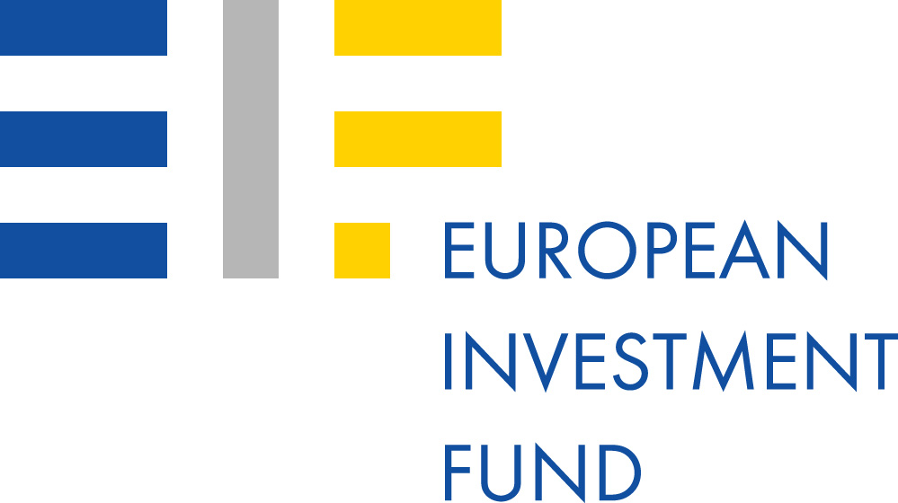

Comunicato stampa

Milano / Lussemburgo, 24 Ottobre 2011

Nuovi strumenti integrati per la capitalizzazione delle PMI italiane dal FEI e dal Fondo italiano di investimento
Il Fondo Europeo per gli Investimenti (FEI) e il Fondo Italiano di Investimento hanno firmato un accordo di co-investimento che mira a favorire la patrimonializzazione e lo sviluppo delle PMI. L’obiettivo comune dell’accordo è sostenere fondi di capitale di rischio che favoriscano la crescita dimensionale, l’innovazione e la capacità competitiva delle PMI nel mutato scenario globale.
L’accordo prevede uno stanziamento iniziale di 100 milioni di Euro per ciascuna istituzione, rinnovabili per tranche. L’attività comune riguarderà tanto la condivisione di informazioni in materia di ricerca di opportunità di investimenti, quanto l’istruttoria, l’analisi progettuale e finanziaria ed il successivo monitoraggio. La collaborazione, oltre a mettere a fattor comune la profonda conoscenza del mercato italiano di entrambi gli investitori istituzionali, consentirà di incrementare sensibilmente le risorse finanziarie a disposizione delle PMI. Si tratta altresì di un passo importante che consentirà di lavorare congiuntamente per rafforzare e rendere più trasparente la corporate governance dei fondi di investimento nei quali sarà effettuato il commitment, e, dunque, per attrarre ulteriori risorse di capitale dal mercato sia domestico che internazionale.
L’iniziativa è stata presentata questa mattina a Milano da Dario Scannapieco, Vicepresidente della Banca europea per gli investimenti, nel corso del convegno "Nuovi strumenti integrati per la capitalizzazione delle PMI italiane" organizzato presso la Borsa Italiana, alla presenza di Andrea Montanino, Dirigente Generale del Ministero dell'Economia e delle Finanze, di Gabriele Cappellini, Amministratore Delegato del Fondo Italiano di Investimento, di Alessandro Castellano, Amministratore Delegato di SACE e di Raffaele Jerusalmi, Amministratore Delegato di Borsa Italiana*.
Richard Pelly, Chief Executive del FEI ha dichiarato: “Siamo molto soddisfatti di questa collaborazione poiché metterà a disposizione delle PMI italiane ulteriori capitali di rischio ai fini di sostenerne la crescita e l’innovazione. L’accordo conferma inoltre il continuo impegno del FEI in favore dell’economia italiana attraverso i propri investimenti nei fondi di private equity ed i prodotti di garanzia per gli enti creditizi”.
"Con questo accordo, che si innesta nella strategia del gruppo BEI di sviluppare le sinergie tra esso e le controparti Italiane, il FEI, il fondo attraverso il quale il gruppo BEI assume indirettamente partecipazioni nel capitale delle PMI, condivide la missione del FII e offre la sua esperienza ventennale in Europa nel settore. In Italia più che in altri paesi le PMI rappresentano il tessuto vitale dell’economia. L'intesa firmata oggi conferma quindi il nostro impegno con le istituzioni italiane per il supporto all'economia e completa le iniziative degli accordi quadro con Ministero delle Infrastrutture, Cassa Depositi e Prestiti, Sace, ABI e Confindustria; accordi già tutti operativi”, ha aggiunto Dario Scannapieco, Vice-Presidente della BEI.
Note per i redattori:
Il Fondo europeo per gli investimenti (FEI)
Il FEI è un’istituzione finanziaria dell’Unione Europea, con sede in Lussemburgo, creata nel 1994 allo scopo di agevolare l’accesso al credito per le PMI negli Stati membri e nei paesi candidati UE, inclusi i tre paesi EFTA (Islanda, Liechtenstein e Norvegia). L’azionista di maggioranza del FEI è la Banca europea per gli investimenti (BEI), con la quale forma il Gruppo BEI. Il FEI interviene con operazioni di venture capital e strumenti di garanzia rivolti a istituti finanziari, banche, società di leasing e consorzi di garanzia a copertura di prestiti e garanzie rilasciati alle PMI. Con le proprie attività in favore delle PMI, il FEI persegue gli obiettivi UE di sostegno all’innovazione, ricerca e sviluppo, imprenditoria, crescita ed impiego. Per il volume e gli obiettivi degli investimenti realizzati, per oltre 5.4 miliardi di euro investiti in più di 300 fondi di private equity, il FEI si colloca come leader nel mercato del venture capital europeo, in particolare nei segmenti high-tech ed early-stage. Il FEI si colloca inoltre come uno dei principali attori nel mercato delle garanzie: 160 le garanzie rilasciate a favore degli intermediari finanziari a fine 2010, per oltre 14.7 miliardi di euro.
*Per ulteriori informazioni si prega di consultare il comunicato stampa di Borsa Italiana [pdf]
Contatti per la stampa:
- Fondo europeo per gli investimenti, Emanuela Schiavoni, Tel.: (+352) 42 66 88 326, e.schiavoni@eif.org
- Banca europea per gli investimenti, Marco Santarelli, Tel. +39 331 6595594, m.santarelli@eib.org
- Fondo Italiano d’Investimento Sgr, Roberto Del Giudice, Tel (+39) 02 63532.214, roberto.delgiudice@fondoitaliano.it

